Государственный архив Краснодарского края
10-й Кубанский пластунский батальон 2-й Кубанской бригады Кавказской армии (1911-12, 1914-18гг)

Ф. 444 Оп. 1 Арх. № 58 Св. 8

Дело
10-го Кубанского пластунского батальона
С послужными списками на чинов батальона

Начало 29 ноября 1915 г.
Окончено 28 ноября 1916 г.

На 442 листах
Форма № 74

1. Ф.444, оп.1, д.58, л.0+

Послужной список

Прапорщика 10-го Кубанского пластунского батальона Ивана Сергеевича ДМИТРИЕВА

Составлено 20 апреля 1915 года

2. Ф.444, оп.1, д.58, л.56+

Послужной список

Прапорщика 10-го Кубанского пластунского батальона, Ивана Сергеевича ДМИТРИЕВА.

I.  Чин, имя, отчество и фамилия. | Прапорщик Иван Сергеевич ДМИТРИЕВ.
II.  Должность по службе. | Младший офицер.
III.  Ордена и знаки отличия. | Не имеет.
IV.  Когда родился. | 1888-года Июня 12-го.
V.  Какого вероисповедания. | Православного.
VI.  Из какого звания происходит и какой губернии уроженец. | Из казачьего, ст. Новопокровской, Кавказского отдела, Кубанской области.
VII.  Где воспитывался. | Выдержал экзамен на чин прапорщика в 117 запасном батальоне.
VIII.  Получаемое на службе содержание. | В год: Жалования 732 рубля.

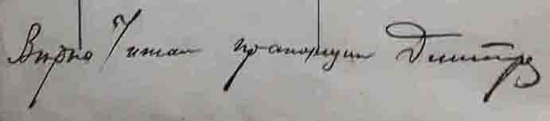

3. Ф.444, оп.1, д.58, л.56об+

IX.
ПРОХОЖДЕНИЕ СЛУЖБЫ

Кода в службу вступил и произведен в первый офицерский чин; производство в следующие чины и дальнейшая служба: военная, гражданская и по выборам; переводы и перемещения из одного места службы или должности в другую с объяснением, по какому случаю: по воле начальства или по собственному желанию; когда отправился и прибыл к новому месту службы; награды: чинами, орденами, знаками отличия, Всемилостивейшие рескрипты, Высочайшие благоволения.

На службу присягал. | Годы. | Месяцы. | Числа. |  | Годы. | Месяцы. | Числа.
На службу присягал. | 1908 | Янв. | 1. | По выслуге срока службы, уволен в войско на льготу, с причислением к присяге 1906 года. | 1911 | Окт. | 9.
Командирован в 4-й Кубанский пластунский батальон, с правами по образованию  2-го разряда. | 1909 | Окт. | 10. | Перечислен во 2-ю очередь. | 1912 | Янв. | 1.
Зачислен в батальонную учебную команду. | 1910 | Фев. | 16. | Командирован в мобилизованный 10-й Кубанский пластунский батальон. | 1914 | Июля | 18.
Командирован в Тифлисское пехотное юнкерское училище, для держания вступительного экзамена. | 1910 | Авг. | 13. | Прибыл в батальон и зачислен в списки его. | 1914 | Июля | 18.
По невыдержанию вступительного экзамена прибыл обратно в батальон. | 1910 | Авг. | 26. | Командирован в Тифлисское пехотное военное училище, для держания вступительного экзамена | 1914 | Сен. | 16.
Успешно окончил курс учебной команды. | 1910 | Сен. | 7. | Выдержал экзамен на чин прапорщика при 117 запасном батальоне | 1914 | Октябрь | 22
Произведен в приказные | 1911 | Янв. | 1.
Произведен в младшие урядники. | 1911 | Янв. | 26.

4. Ф.444, оп.1, д.58, л.57+

IX.
ПРОХОЖДЕНИЕ СЛУЖБЫ

Кода в службу вступил и произведен в первый офицерский чин; производство в следующие чины и дальнейшая служба: военная, гражданская и по выборам; переводы и перемещения из одного места службы или должности в другую с объяснением, по какому случаю: по воле начальства или по собственному желанию; когда отправился и прибыл к новому месту службы; награды: чинами, орденами, знаками отличия, Всемилостивейшие рескрипты, Высочайшие благоволения.

Приказом по Кавказской армии, произведен по окончании выпускного экзамена, в прапорщики с зачислением во 2-ю Кубанскую пластунскую бригаду. | Годы. | Месяцы. | Числа. |  | Годы. | Месяцы. | Числа.
 | 1914 | Дек. | 21. | ВЫСОЧАЙШИМ приказом от 31 мая 1915 г. № 367 награжден орденом Св. Анны 4 ст. с надписью «За храбрость» | 1915 | Мая | 31.
Прибыл в 10-й Кубанский пластунский батальон. | 1915 | Янв. | 3. | Утвержден в должности начальника пулеметной команды. | 1915 | Июля | 21.
Командирован в распоряжение Начальника Войскового Штаба Кубанского казачьего войска для обучения молодых казаков. | 1915 | Янв. | 10. | Приказом по войскам 9 армии 1916 г. № 7, за отличия в боях против неприятеля награжден орденом Св. Станислава 3 ст. с мечами и бантом.
Назначен младшим офицером пулеметной команды. | 1915 | Фев. | 21. | Умер от раны | 1916 | Янв. | 31.
По распоряжению Верховного Главнокомандующего в составе батальона командирован на Западный фронт. | 1915 | Апр. | 27.

5. Ф.444, оп.1, д.58, л.57об+

IX.
ПРОХОЖДЕНИЕ СЛУЖБЫ

Кода в службу вступил и произведен в первый офицерский чин; производство в следующие чины и дальнейшая служба: военная, гражданская и по выборам; переводы и перемещения из одного места службы или должности в другую с объяснением, по какому случаю: по воле начальства или по собственному желанию; когда отправился и прибыл к новому месту службы; награды: чинами, орденами, знаками отличия, Всемилостивейшие рескрипты, Высочайшие благоволения.

 | Годы. | Месяцы. | Числа. |  | Годы. | Месяцы. | Числа.

6. Ф.444, оп.1, д.58, л.58+

X.
БЫТНОСТЬ ВНЕ СЛУЖБЫ.

а) Во временных отпусках когда уволен, на какое время и явился ли в срок, а если просрочил, то сколько именно и признана ли просрочка уважительною; б) для пользования ран; где именно, по чьему распоряжению, с какого и по какое время; в) в безсрочном отпуску и запасе, не состоя на гражданской или общественной службе: с какого по какое время; г) по роду оружия, без исполнения службы; д) в плену, когда и где взят и когда возвратился на службу, и е) в отставке: когда уволен и когда вновь прибыл на службу.

 | Годы. | Месяцы. | Числа. |  | Годы. | Месяцы. | Числа.

7. Ф.444, оп.1, д.58, л.58об+

XI.  Холост или женат, на ком, имеет ли детей, если имеет, то кого именно: год, месяц и число рождения детей; какого они и жена вероисповедания. | Женат, на Пелагее Ивановне  Имеет сына Анатолия.  Вероисповедания православного.
XII.  Есть ли за ним, за родителями его, или, когда женат, за женою, недвижимое имущество, родовое или благоприобретенное. | Нет.
XIII.  Подвергался ли наказаниям или взысканиям, соединенным с ограничениями в преимуществах по службе, когда и за что именно; по судебным приговорам или в дисциплинарном порядке. | Не подвергался.
XIV.  Бытность в походах и делах против неприятеля, с объяснением где именно, с какого и по какое время; оказанные отличия и полученные в сражениях раны или контузии; особые поручения, сверх прямых обязанностей по Высочайшим повелениям или от начальства. | Не был.  Особых поручений сверх прямых обязанностей по ВЫСОЧАЙШИМ повелениям и от начальства не имел.  Участвовал в боях против Австро-Германцев  с  по  Ранен бомбой | Год | Месяцы | Число
 |  | 1915 | мая | 12  25
 |  |  | июня | 8  12
 |  |  | июля | 2  3
 |  |  | авг. | 25
 |  |  | сент. | 28
 |  |  | окт. | 25  28
 |  | 1916 | января | 24  24
Командующий 10 Кубанск. пластунск. батал.
Есаул

Батальон. Адъют.
Хорунжий

8. Ф.444, оп.1, д.58, л.59+

В службе сего обер офицера не было обстоятельств, лишающих его права на получение знака отличия безпорочной службы, или отделяющей срок выслуги к сему знаку.

Командующий 10-м Кубанским Пластунским батальоном
Войсковой старшина

Батальонный Адъютант,
Прапорщик Подымов

В этом послужном списке перенумеровано, прошнуровано и печатью припечатано четыре (4) листа.

Батальонный Адъютант,
Прапорщик Подымов

Сургучная печать

9. Ф.444, оп.1, д.58, л.59об+

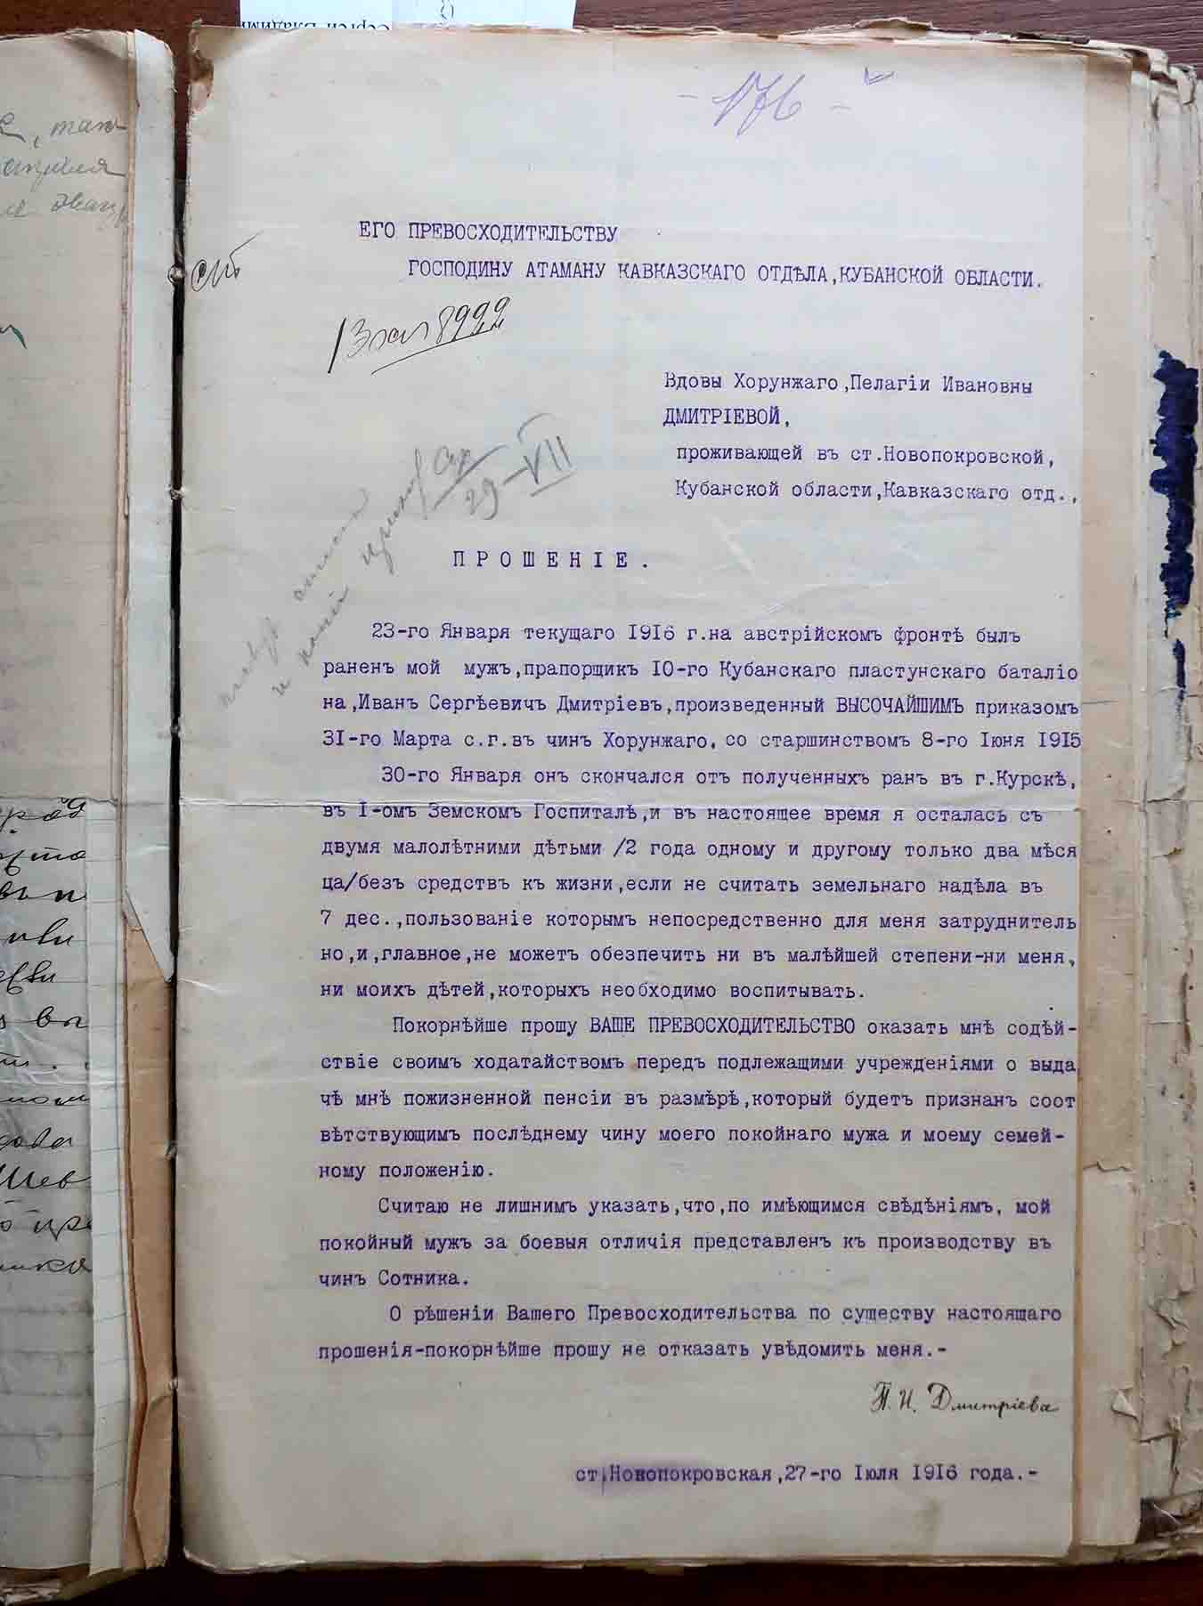

10. Ф.444, оп.1, д.58, л.176+

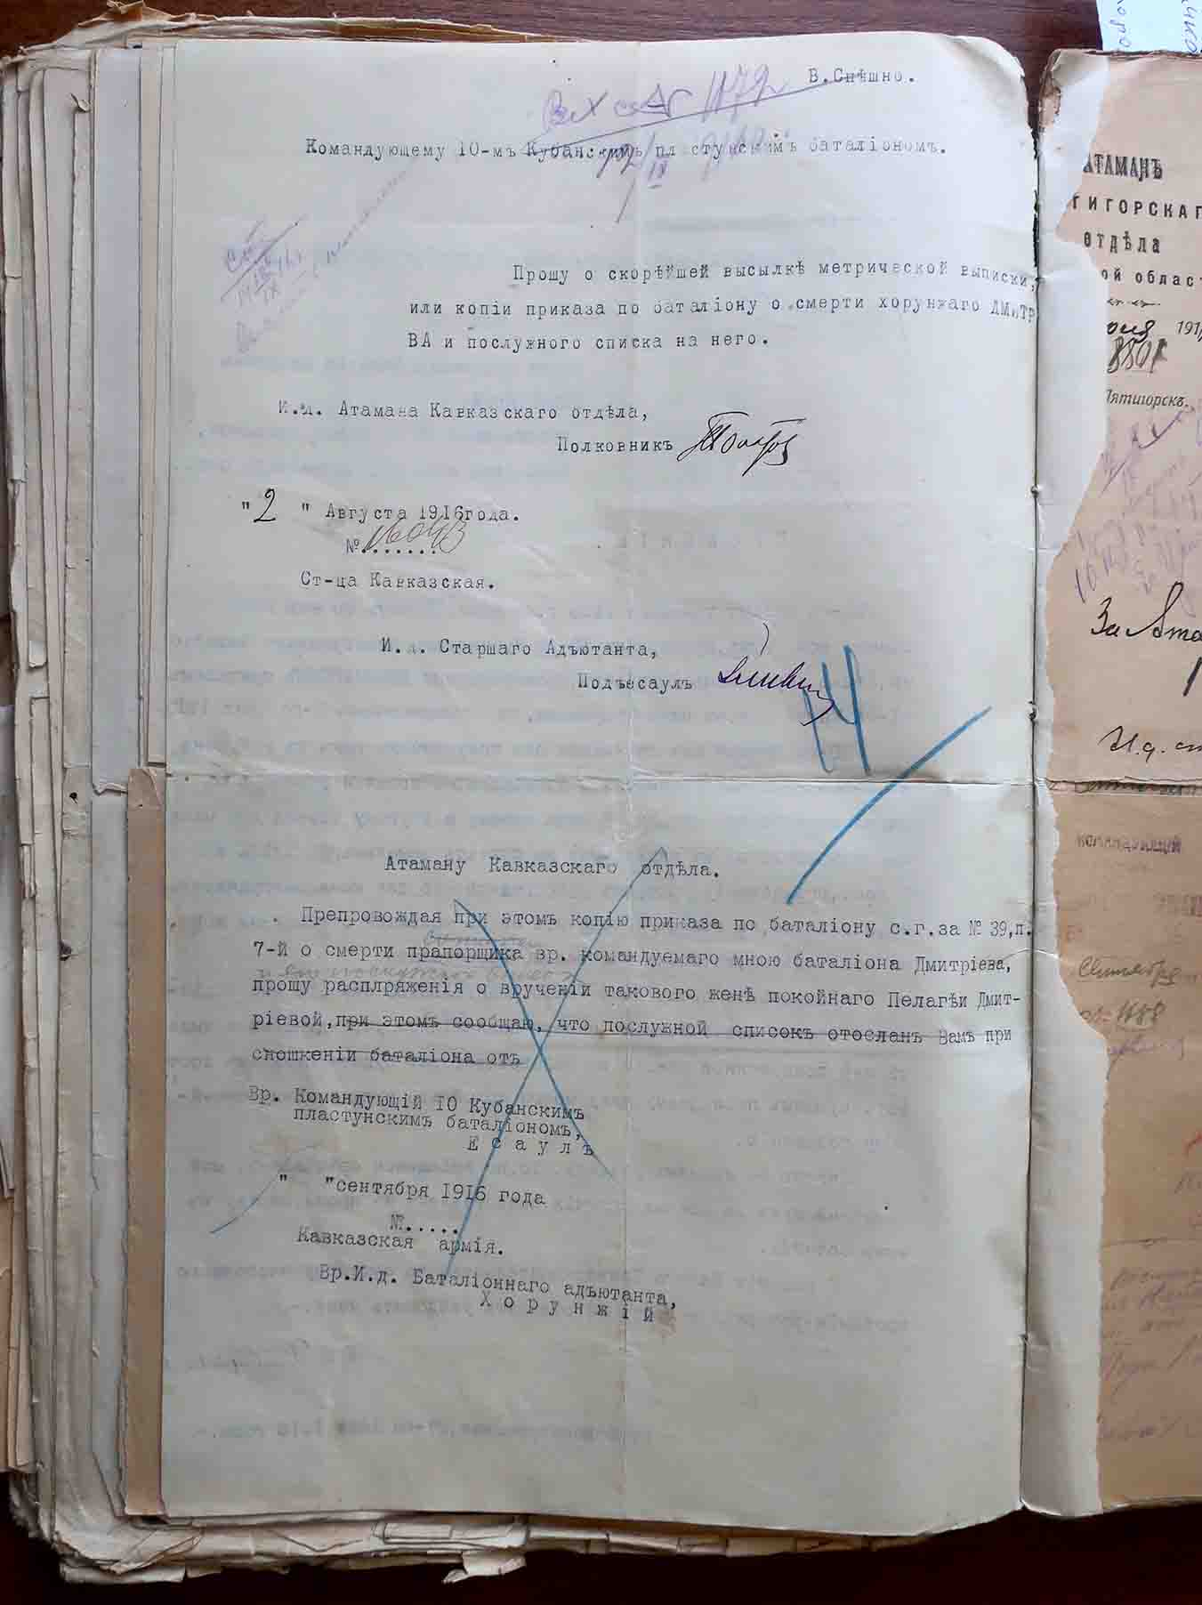

11. Ф.444, оп.1, д.58, л.176об+

Послужной список

Урядника 2-й сотни 10-го Кубанского пластунского батальона ДМИТРИЕВА Ивана

I.  Звание или сословие и общество, к которому принадлежит. | Из казачьего, войска Кубанского,  Кавказского отдела, станицы Новопокровской.
II.  Год, месяц и число рождения. | 1888 года Июня 12-го
III.  Вероисповедания. | Православного
IV  Холост, вдов или женат: имя, отчество, и вероисповедание жены.  Имеет ли детей, имена их. | Женат, Пелагея Ивановна, православная.  Имеет сына Анатолия.
V.  1) К какому разряду принадлежит по образованию, с обозначением: б) числа, месяца, года и № диплома или аттестата на ученую или классную степень, или свидетельства об окончании курса наук или о выдержании соответствующего испытания, и в) кем диплом, аттестат или свидетельство выданы.  2) Если принятый не имеет документа об образовании, то не знает ли грамоту.  3) Занятие, ремесло или промысел.. | Ко 2-му разряду  Грамотен  Хлебопашество

12. Ф.444, оп.1, д.58, л.234+

VI.
ПРОХОЖДЕНИЕ СЛУЖБЫ

На службу присягал | Год и мес. | Число |  | Год и мес. | Число
На службу присягал | 1908  Янв. | 1 | Перечислен во 2-ю очередь | 1912  Янв. | 1
Командирован на службу в 4 Кубанский пластунский батальон с правами по образованию 2-го разряда | 1909  Окт. | 10 | Командирован в мобилизацию в 10 Кубанский пластунский батальон | 1914  Июля | 18
Зачислен в батальонную учебную команду | 1910  Февр. | 16 | Прибыл в батальон и зачислен в списки его | Июля | 18
Командирован в Тифлисское пехотное юнкерское училище для держания вступительного экзамена | Авг. | 13 | Командирован в Тифлисское пех. Воен. Учил. Для держания вступительного экзамена | 1914  Сент. | 16
По невыдержании вступительного экзамена прибыл обратно в батальон | Авг. | 26
Успешно окончил курс учебной команды | Сент. | 7
Произведен в приказные | 1911  Янв. | 1
Произведен в младшие урядники | Янв. | 26
По выслуге срока службы уволен в войско на льготу с  причислением к присяге 1906 г. | 1911  Окт. | 9

13. Ф.444, оп.1, д.58, л.234об+

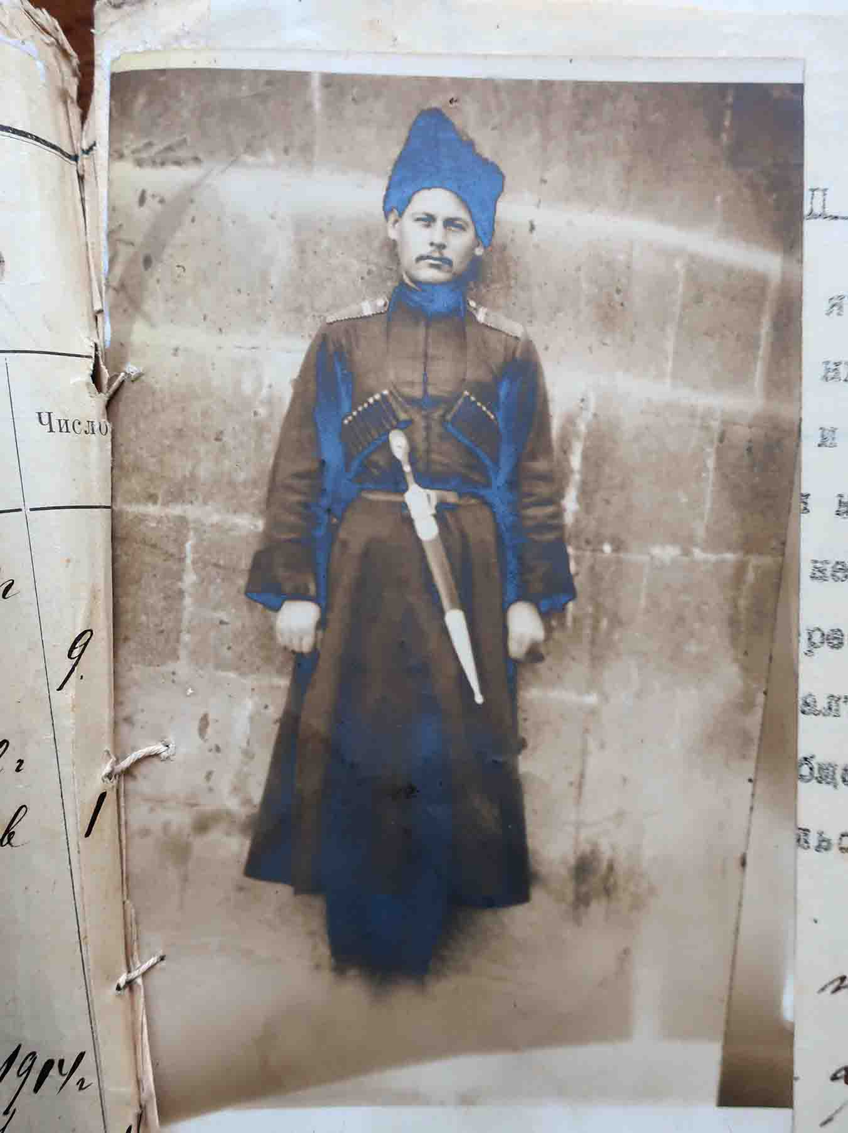

14. Ф.444, оп.1, д.58, л.235 (2)+

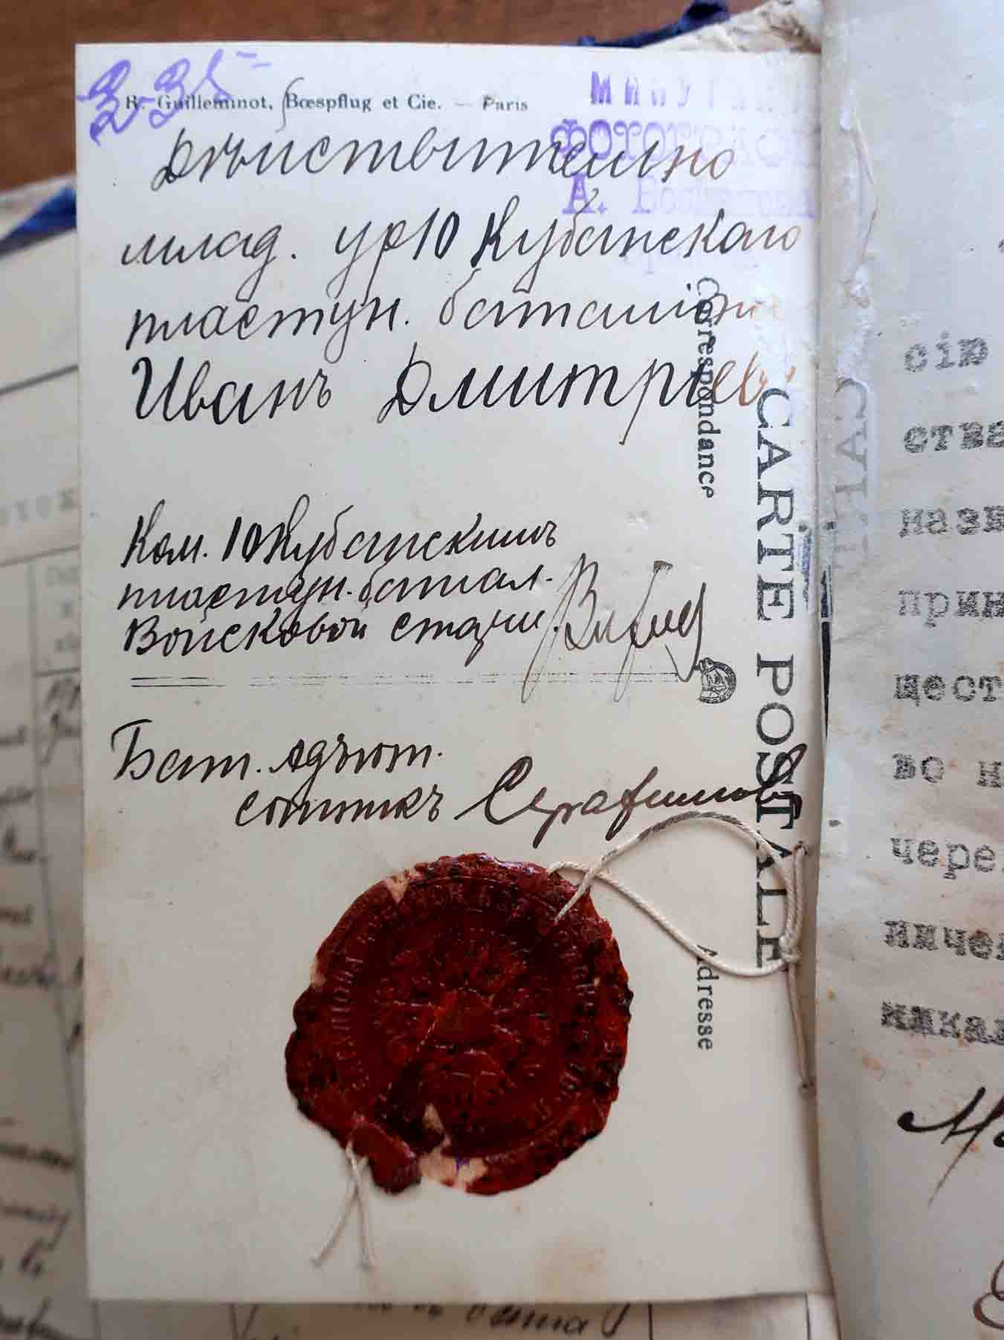

15. Ф.444, оп.1, д.58, л.235об+

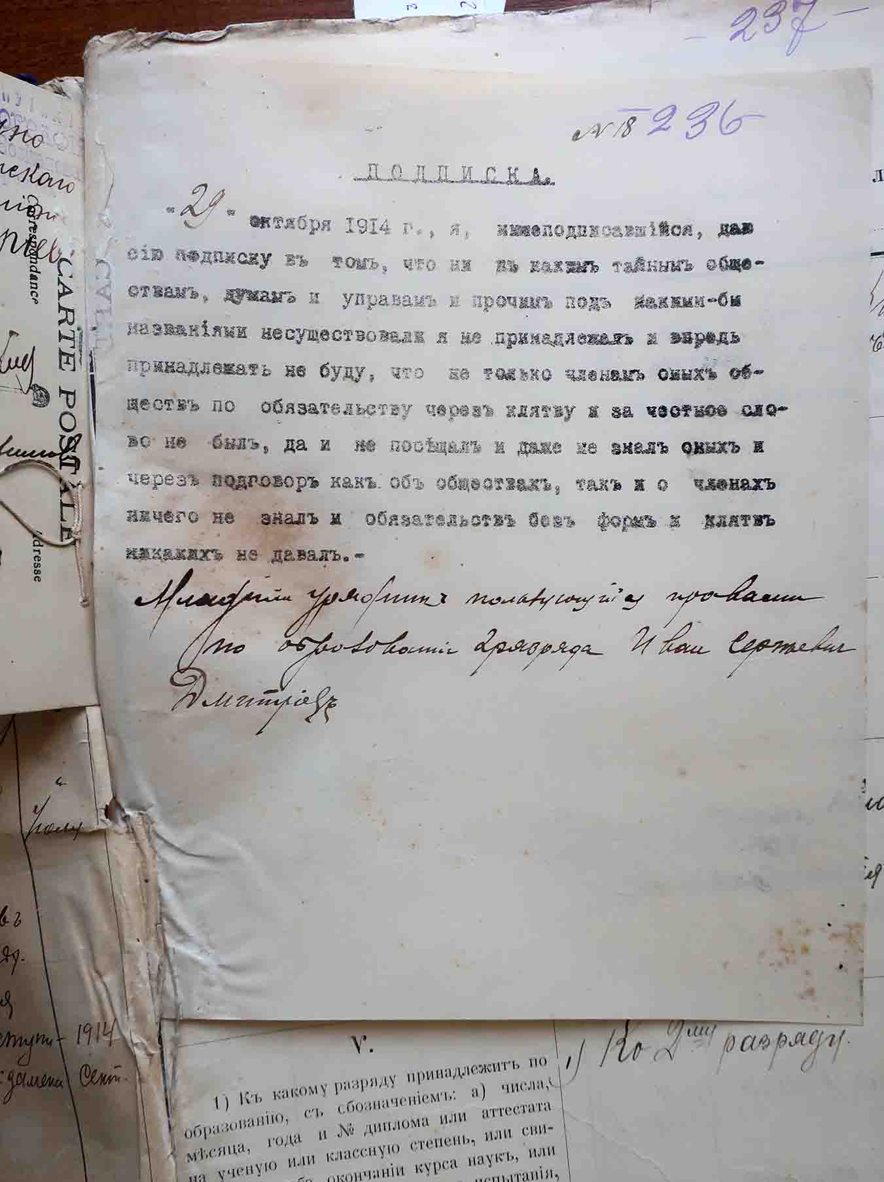

16. Ф.444, оп.1, д.58, л.236+

Послужной список
Урядника Новопокровской станицы Кавказского отдела
Ивана Сергеева Дмитриева

I.  Звание или сословие и общество, к которому принадлежит. | Из казачьего, войска Кубанского,  Кавказского отдела, станицы Новопокровской.
II.  Год, месяц и число рождения. | 1888 года Июня 12-го
III.  Вероисповедания. | Православного
IV.  Холост, вдов или женат: имя, отчество, и вероисповедание жены.  Имеет ли детей, имена их. | Холост Женат, Пелагея Иванова, православная.  Имеет сына Анатолия.
V.  1) К какому разряду принадлежит по образованию, с обозначением: б) числа, месяца, года и № диплома или аттестата на ученую или классную степень, или свидетельства об окончании курса наук или о выдержании соответствующего испытания, и в) кем диплом, аттестат или свидетельство выданы.  2) Если принятый не имеет документа об образовании, то не знает ли грамоту.  3) Занятие, ремесло или промысел.. | - Ко 2-му разряду  - Грамотен  - Хлебопашество

17. Ф.444, оп.1, д.58, л.237+

VI.
ПРОХОЖДЕНИЕ СЛУЖБЫ

 | Год и мес. | Число |  | Год и мес. | Число
На службу присягал | 1908  Янв. | 1 | Перечислен во 2-ю очередь | 1912  Янв. | 1
Командирован на службу в 4 Кубанский пластунский батальон с правами по образованию 2-го разряда | 1909  Окт. | 10 | Командирован в мобилизацию в 10 Кубанский пластунский батальон | 1914  Июля | 18
Зачислен в батальонную учебную команду | 1910  Февр. | 16 | Прибыл в батальон и зачислен в списки его | Июля | 22
Командирован в Тифлисское пехотное юнкерское училище для держания вступительного экзамена | Авг. | 13 | Командирован в Тифлисское пех. Воен. Учил. Для держания вступительного экзамена | 1914  Сент. | 16
По невыдержании вступительного экзамена прибыл обратно в батальон | Авг. | 26
Успешно окончил курс учебной команды | Сент. | 7
Произведен в приказные | 1911  Янв. | 1
Произведен в младшие урядники | Янв. | 26
По выслуге срока службы уволен в войско на льготу с  причислением к присяге 1906 года | 1911  Окт. | 9

18. Ф.444, оп.1, д.58, л.237об+

VI.
ПРОХОЖДЕНИЕ СЛУЖБЫ

 | Год и мес. | Число |  | Год и мес. | Число

19. Ф.444, оп.1, д.58, л.238+

VII.  Походы и дела против неприятеля, полученные в бою раны и контузии; бытность в плену у неприятеля; увечья в мирное время. | Не был
VIII.  Знаки отличия, медали, иностранные ордена и нашивки. | Не имеет
IX.  Подвергался ли наказаниям или взысканиям, соединенным с с ограничением в преимуществах по службе; когда и за что именно, по суду или в дисциплинарном порядке, с указанием, когда окончательно отбыл наказание. | Не подвергался
X.  Обучался ли саперному делу и обязанностям носильщика; состоял ли в команде разведчиков; был ли хлебопеком; разряд по стрельбе; знает ли холодную ковку лошадей; удостаивается ли назначения в военное время на должность зауряд-хорунжего или зауряд-военного чиновника. | Не обучался

Новопокровский станичный атаман, урядник (неразборчиво)

Писарь Пашков

Печать

20. Ф.444, оп.1, д.58, л.238об+

VI.
ПРОХОЖДЕНИЕ СЛУЖБЫ

 | Год и мес. | Число |  | Год и мес. | Число

21. Ф.444, оп.1, д.58, л.239+

VII.  Походы и дела против неприятеля, полученные в бою раны и контузии; бытность в плену у неприятеля; увечья в мирное время. | Не был
VIII.  Знаки отличия, медали, иностранные ордена и нашивки. | Не имеет
IX.  Подвергался ли наказаниям или взысканиям, соединенным с с ограничением в преимуществах по службе; когда и за что именно, по суду или в дисциплинарном порядке, с указанием, когда окончательно отбыл наказание. | Не подвергался
X.  Обучался ли саперному делу и обязанностям носильщика; состоял ли в команде разведчиков; был ли хлебопеком; разряд по стрельбе; знает ли холодную ковку лошадей; удостаивается ли назначения в военное время на должность зауряд-хорунжего или зауряд-военного чиновника. | Не обучался

Командующий 10 Кубанским пластунским батальоном
Войсковой старшина Витинский

Батальонный адъютант
Сотник Серафимович

Гербовая печать

22. Ф.444, оп.1, д.58, л.239об+

С фото Верно: Внук Дмитриев Анатолий Анатольевич, 02.06.2021г

